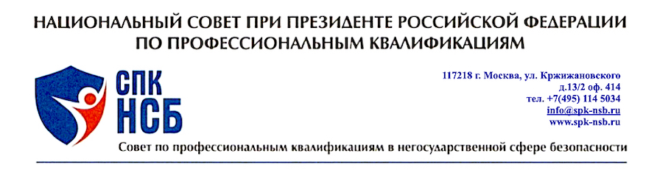

Исх.

Председателю НСПК
Шохину А.Н.

Уважаемый Александр Николаевич,

прошу Вас включить в повестку заседания НСПК 1 сентября 2023 года вопрос об изменении в персональном составе СПК НСБ в соответствии с решением Заседания Совета от 10 августа 2023 года № 22 :

- вывести из персонального состава СПК НСБ представителя Международной общественной организации «Ассоциация руководителей служб информационной безопасности» Минина Виктора Владимировича ;

- ввести в состав СПК НСБ :

- Чурсина Александра Александровича - представителя организации «Воронежский государственный медицинский университет имени Н.Н.Бурденко Министерства здравоохранения Российской Федерации;

- Зельгина Сергея Григорьевича – представителя Гильдии российских адвокатов;

- Дементьева Геннадия Николаевича – представителя Академии НАСТ России.

Прошу внести в Реестр СПК действующий состав СПК НСБ согласно Протоколу решения Совета - Приложение 1.

С уважением,
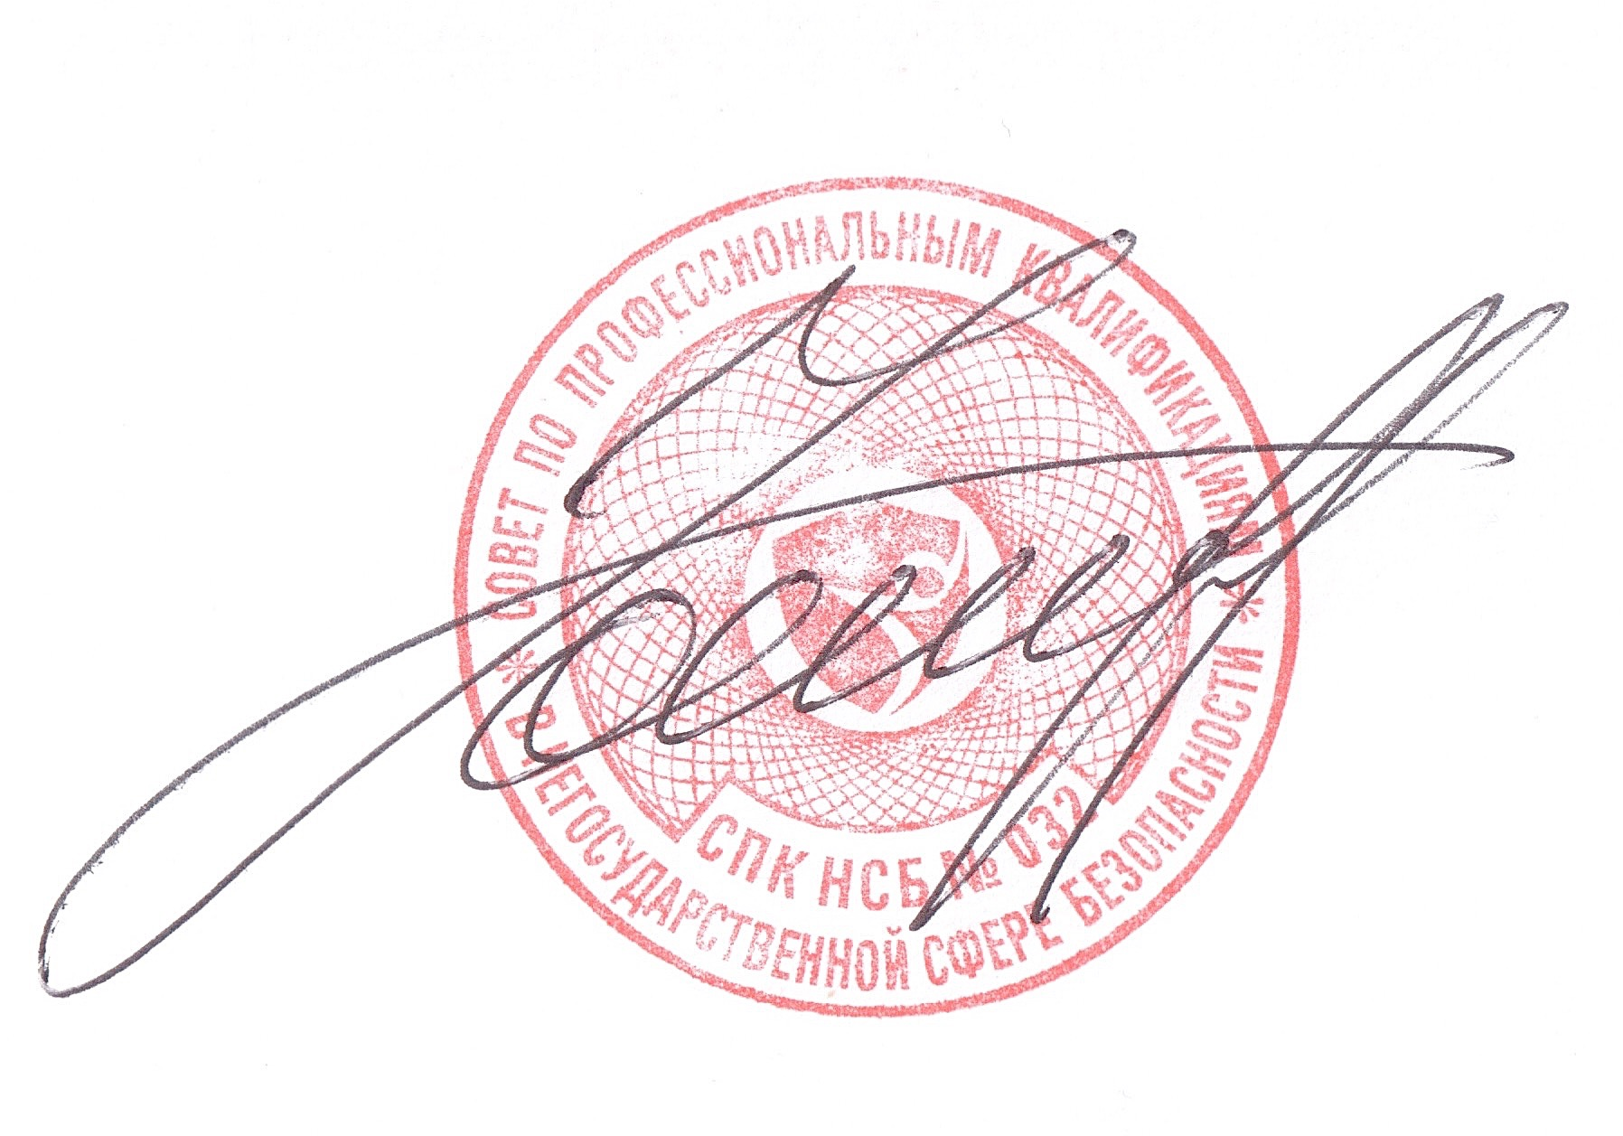
16. 08. 2023 г.
Председатель СПК НСБ
Д.Н. Фонарев
Приложение 1

Протокол решения

заочного заседания СПК НСБ № 22 от 10 августа 2023 года

по результатам голосования и согласно извещениям о замене представителей организаций, действующий Совет утверждается в следующем составе :

- Ананьев Виктор Алексеевич (Москва) - Исполнительный директор Регионального межотраслевого объединения работодателей «Региональная палата негосударственных предприятий безопасности «Евразия».
- Верещак Василий Захарович (Москва) - Вице-президент Международной Ассоциации подразделения антитеррора “Альфа”
- Ганькин Алексей Константинович (Москва) - Президент Общероссийской общественной организации «Всероссийская полицейская ассоциация МПА»
- Гутов Виктор Владимирович (Владивосток)- Председатель Правления Регионального межотраслевого объединения работодателей «Региональная палата негосударственных организаций безопасности «Евразия – Дальний Восток»
- Дементьев Геннадий Николаевич ( Москва) – Академия НАСТ России
- Зельгин Сергей Григорьевич (Москва) – Гильдия российских адвокатов
- Калинин Игорь Николаевич (Москва) - Первый заместитель генерального директора ЗАО “НПЦ ТНК”
- Ковалев Михаил Владимирович (Москва) - Президент корпорации “Шериф”
- Комаров Сергей Юрьевич (Москва)- Директор ООО «Консалтинговый центр пожарной безопасности»
- Корчагина Виктория Юрьевна (Санкт-Петербург) – региональный координатор НОК
- Кривонос Максим Игоревич (Москва) – Секретарь СПК НСБ
- Лыкин Евгений Геннадьевич (Орел) -Уполномоченный по защите прав предпринимателей Орловской области, представитель Уполномоченного при Президенте Российской Федерации по защите прав предпринимателей в сфере НСБ
- Мартыненко Владимир Иванович (Санкт-Петербург) - Президент Ассоциации «Саморегулируемая организация в сфере охранной деятельности по Северо-Западу «Содружество»
- Михайлов Дмитрий Михайлович (Москва)- Исполнительный директор по развитию ГК “Инжиниринговые технологии”
- Перцев Анатолий Анатольевич (Москва) – Президент Независимого научного фонда «Институт проблем безопасности и устойчивого развития», член Правления РСПП
- Петров Вячеслав Владимирович (Красноярск) – Заместитель руководителя Ассоциации «Братство Краповых беретов «Сибирь»
- Поспелов Игорь Сергеевич (Москва)- Заместитель генерального директора ФБГУ “Российское энергетическое агентство”
- Сакуто Дмитрий Александрович (Калининград) – Руководитель РГ СПК НСБ по формированию квалификаций
- Серёгин Сергей Николаевич (Москва) - Президент Ассоциации «Национальный союз организаций в области обеспечения пожарной безопасности»
- Сысун Алексей Станиславович (Екатеринбург) – региональный руководитель НАСТ России
- Татохин Сергей Михайлович (Москва) – Директор стрелкового клуба «Динамо-южное»
- Фонарёв Дмитрий Николаевич (Москва) – Председатель СПК НСБ
- Худяков Александр Николаевич (Владивосток) – Член Ассоциации «Братство краповых беретов «Витязь-ДВ»
- Чочуа Георгий Гигантьевич (Москва) – Заместитель Председателя профсоюза адвокатов России
- Чурсин Александр Александрович (Воронеж) - Воронежский государственный университет им. Н.Н. Бурденко Минздрава России
- Шабуневич Олег Васильевич (Москва) - Председатель Центрального спортивного клуба финансово-экономических органов России
- Шафетдинов Денис Исхакович (Москва) – Генеральный директор и соучредитель ООО «СпортИнвест»
- Шестаков Валерий Иннокентьевич (Москва) - Руководитель Научного совета Независимого научного фонда «Институт проблем безопасности и устойчивого развития»
- Щербенёв Алексей Григорьевич (Москва) - исполнительный директор Ассоциации российских детективов
- Щетинин Григорий Алексеевич (Москва) – Вице – президент Ассоциации ветеранов госохраны “Девятичи”
Решение : направить список действующего состава Совета на утверждение и размещение в Реестре СПК в НСПК.

Отв. Секретарь СПК НСБ срок – с момента подписания.

Секреталь СПК НСБ

Кривонос М.И.
16. 08. 2023 г.

